Фрагмент внеклассного мероприятия

«Как управлять своим временем?»
Автор: Латышева А.А.
Тема: Тайм-менеджмент
Основные термины и понятия: тайм-менеджмент, чек-лист
Форма занятия: практикум
Актуальность: Данная технология помогает классному руководителю решить ряд таких проблем как отсутствие навыков самоорганизации, самостоятельности, ответственности у учеников. В условиях ФГОС планирование деятельности – важнейший аспект успешного ученика.
Целевая аудитория:2-5 класс
Целевые установки урока:
Для учителя: познакомить учащихся с технологией тайм-менеджмента «чек-листы»
Для учеников: научиться составлять чек-листы
Предметные результаты: учащийся познакомится с понятиями «тайм-менеджмент», «чек-лист»; узнает как планировать и контролировать свою деятельность; научится составлять чек-листы по подготовке домашнего задания, сбору портфеля, и домашним делам .
Метапредметные результаты: 1 готовить сообщения и выступать перед коллективом класса; 2. слушать собеседника и излагать свое мнение;
Личностные результаты (Л): 1. давать нравственную оценку ситуациям, опираясь на систему базовых нравственных ценностей; 2. иметь сформированную ценностную картину мира; 3. делать ценностный выбор; 4. уважительно относиться к другим людям; 5.демонстрировать положительное поведение
Регулятивные результаты(Р) (способность организовать свою деятельность) (Р): 1. понимать, принимать и сохранять учебную задачу; 2. адекватно оценивать свои достижения; 3. контролировать процесс и результаты деятельности, вносить коррективы.
Познавательные результаты (П) (искать, получать и использовать информацию) (П): 1. осознавать познавательную информацию; 2. читать и слушать, извлекая нужную информацию; 3. структурировать информацию, фиксировать её различными способами; 4. понимать информацию, представленную в виде таблицы; 5. переводить её в словесную форму; 6. обращаться к различным справочникам, находить в них нужные сведения; 7. проводить анализ, синтез, аналогию, сравнение, классификацию, обобщение.
Коммуникативные результаты (К):1. уметь понять тему сообщения, логику развития мысли, извлечь нужную информацию (полно или частично), проникнуть в смысл высказывания — слушание; 2. вести диалог и построения монологического высказывания — говорение; 3. осмысливая тему и основную мысль (идею) высказывания, собирать и систематизировать материал, составлять план, пользоваться различными типами речи, строить высказывание в определенном стиле, совершенствовать высказывание — письмо, говорение
Межпредметные связи: окружающий мир
Организация пространства: индивидуальная и групповая работа.
Используемое оборудование: Компьютер, проектор, презентация, заготовки для чек-листов

Этап | Время, мин. | Цель | Содержание  учебного  материала | ФОУД* | Деятельность учителя | Деятельность учеников
Актуализация знаний. | 1мин. | Л1,2; Р3;П1, К1,3 | Герой занятия – мальчиком Витей. Витя – такого же возраста как и слушатели. Он очень любознательный мальчик, хочет поскорее перейти к изучению химии, физики. Витя прочитал все энциклопедии, которые смог найти. | Ф | Демонстрирует презентацию  Слайд 1  В зависимости от возраста слушателей –рассказывает историю или раздает тексты\комиксы с историей Героя урока. | В зависимости от возраста слушателей – Читают историю или слушают.
Мотивация. | 3 мин. | Л1,2; Р1;П1; К3 | Но у Вити есть одна проблема – он хочет заниматься всем на свете, но он ничего не успевает. Не может вовремя собрать портфель в школу, и собирает его кое-как, не успевает сделать домашнее задание, не успевает убраться в комнате. Из-за этого в тетрадках у Вити одни тройки и двойки, дома на него ругается мама. | Ф | Рассказывает, демонстрирует презентацию  Слайд 2 | Слушают.
Постановка цели и задач | 2мин. | Л1; Р1;П3; К1,3. | Ребята, какие проблемы есть у Вити? Кто сталкивался с такими проблемами в жизни? Как можно помочь нашему герою урока? | Ф | Задает вопросы, курирует беседу.  Демонстрирует презентацию  Слайд 3 | Отвечают на вопросы, предлагают варианты решения проблемы.
Практическая работа | 6мин. | Л3; Р1; П1,2; К1,3. | Время – вот Витин помощник и враг. Оказывается, есть способ управлять временем – тайм менеджмент. Ребята, а как на английском время? Одна из технологий тайм менеджмента – чек-листы. Скажите, вы знаете, что значит check? Проверка. Конечно, чек-лист – лист проверки. В чек-листе написаны простые шаги, которые помогут достичь результата. Сегодня мы будем создавать чек-листы для Вити. | Ф | Задает вопросы, курирует беседу.  Демонстрирует презентацию  Слайд 3-4 | Отвечают на вопросы, предлагают варианты решения проблемы.
Практическая работа |  | Л3; Р1; П1,2; К1,3. | Какие три проблемы мы сегодня выделили?  - Не качественное выполнение домашнего задания  - Плохо собранный портфель  - Отсутствие работы по дому и помощи маме  Задание: заполнить шаблоны чек-листов заданиями  Приложение 1-3 | Г | Формирует три группы, предлагает слушателям сесть в группу с любой проблемой. Демонстрирует презентацию  Слайд 5 | Называют проблемы, образуют три группы  Работают в группах
Представление продукта | 6 мин. | М1,М2,Л3,Л4,Л5,П3,П4,П7 | Представление готовых чек-листов, обсуждение результатов. | ФГ | Курирует представление работ | Каждая группа представляет получившийся чек-лист
Рефлексия | 2 мин. | К1,К2 | Финальный опрос:  - Какой способ управлением времени сегодня узнали?  - Поднимите руки те, кто никогда в своей жизни не использовал\использовал чек листы?  - Эффективны ли чек-листы для достижения цели?  - Похлопайте те, кому интересно было бы продолжить работу в технологии чек-лист и научиться быстро, выполнять задачи? | Ф | Проводит опрос, демонстрирует презентацию  Слайд 6 | Отвечают на вопросы
* ФОУД – форма организации учебной деятельности обучающихся (Ф – фронтальная, И – индивидуальная, П – парная, Г – групповая).

Приложение 1
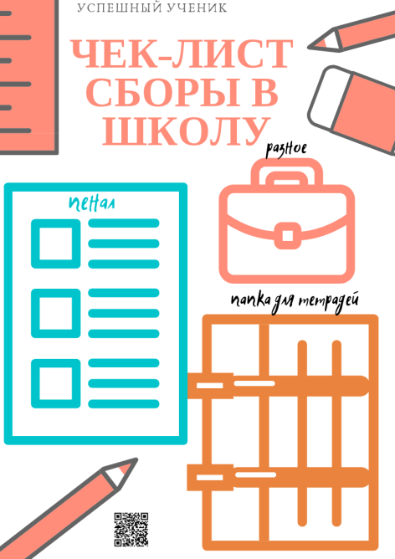
Чек-Листы
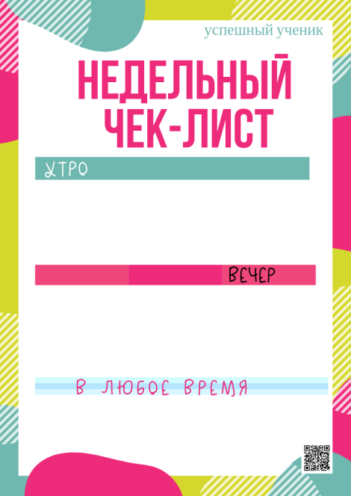
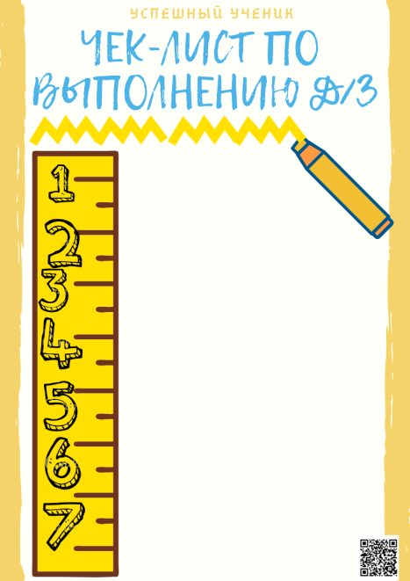

Приложение 2
Презентация к уроку
Слайд 1 Слайд 2 Слайд 3
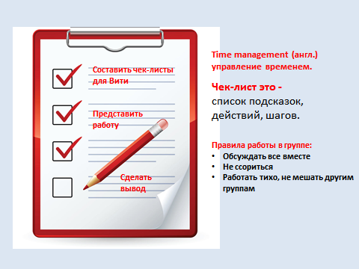
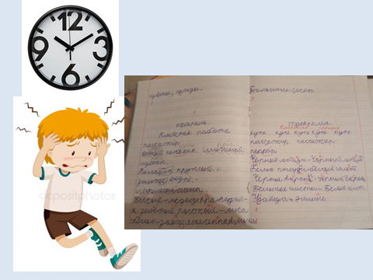
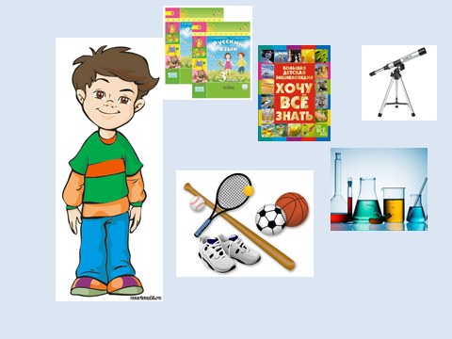

Слайд 4 Слайд 5 Слайд 6
